附件2
2019年全国植保无人飞机操作技能展示活动内容
全国植保无人飞机操作技能展示活动项目的理论知识考试内容和操作技能展示内容、命题规则、考试要求、评分要点如下。
一、理论知识考试
理论考试的内容主要包括行业职业道德、植保无人飞机基础知识、农业药剂、农机农艺融合、无人飞机操作规范和安全注意事项等，兼顾植保有关新知识和新技术，每支代表队中的操作手一人参加理论考试。理论知识复习题发布在农机使用维修技能学习平台App （网站http://njpx.njztc.com/）。
二、操作技能展示
操作技能展示内容包括拆装调试、花样飞行、植保作业项目，三个项目配分比例分别占操作技能考核总成绩的30%、20%、50%。展示活动现场3D示意图请扫描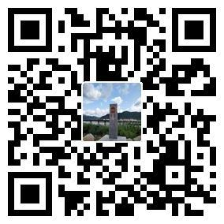。
1.操作技能展示活动使用机型
项目一拆装调试使用机型：智天3WD4-10型植保无人飞机。
项目二花样飞行、项目三植保作业使用机型：统一采用旋翼机垂直起降，机器载重大于等于9升，具体品牌、机型、外形尺寸、动力装置、操控方式均不限，采用第三视角飞行。每支代表队每轮上场人员由操作手1名、助手1名组成。展示活动中操作手主要负责设备的拆装调试维护、航线规划、操控飞行器等，助手主要负责指挥、配药、电池更换等。参加展示活动的植保无人飞机及器材由各代表队自行准备，活动现场提供智天3WD4-10型植保无人飞机备用。
2.操作技能展示考核要点和评分标准
项目一：拆装调试
考核时间 ：30分钟（时间结束时，未完成的内容不得分）。
考核技术要求：产品使用说明书及技术手册（见农机使用维修技能学习平台）。
考核操作流程：1.活动开始前5分钟准备，选手进行设备、工具等的检查，准备就绪后报告裁判。2.听到裁判“展示开始”指令后，选手开始拆装作业，操作手负责拆装，助手只负责协助拿放工量具、配件及机器不平稳时协助扶正。3.作业完成后向裁判举手示意，项目考核结束。具体评分标准见表1。
表1 拆装调试评分标准
序号 | 考核内容 | 配分 | 考核要点 |  | 评分标准 | 扣分 | 得分
1 | 准备工作 | 5 | 1.检查、清洁、清点工量具 |  | 1.工具未检查扣1分；  2.未清理扣1分；  3.飞机整体未检查扣1分；  4.每个配件总成未检查扣1分，各小项扣完为止，以下相同。
1 | 准备工作 | 5 | 2.检查配件
1 | 准备工作 | 5 | 3.检查飞机
2 | 更换药箱及脚架 | 15 | 1.药箱方向安装准确 |  | 1.未完成每项扣5分；  2.安装方向不正确扣3分；  3.固定不到位扣2分；  4.工具选择或使用错误每次扣1分；  5.螺丝滑丝每处扣5分。
2 | 更换药箱及脚架 | 15 | 2.脚架方向安装准确
2 | 更换药箱及脚架 | 15 | 3.脚架安装紧固
3 | 更换水泵和喷头 | 20 | 1.水泵进水口和出水口 |  | 1.未完成每项扣5分；  2.进出口方向不正确扣3分；  3.安装板固定不到位扣2分；4.减震球安装及扎线不到位每处扣1分；  5.试机水泵不工作扣5分。
3 | 更换水泵和喷头 | 20 | 2.水泵固定不松动
3 | 更换水泵和喷头 | 20 | 3.水泵插线正确
3 | 更换水泵和喷头 | 20 | 4.水泵工作正常
4 | 更换电机和螺旋桨2套 | 50 | 1.电机旋转方向 |  | 1.未完成每项扣5分；  2.电机正负极接线不正确扣10分；  3.电机信号线插线不正确扣5分；  4.中心盘理线不合理扣3分；  5.电机旋转方向不正确每处扣3分；  6.水平固定不到位扣2分；  7.螺旋桨方向不正确每处扣3分；  8.螺旋桨松紧不恰当每处扣2分；  9.螺旋桨垫片漏装每处扣1分。
4 | 更换电机和螺旋桨2套 | 50 | 2.电机安装质量
4 | 更换电机和螺旋桨2套 | 50 | 3.插线准确
4 | 更换电机和螺旋桨2套 | 50 | 4.螺旋桨方向准确
4 | 更换电机和螺旋桨2套 | 50 | 5.螺旋桨安装松紧适度
5 | 检查 | 10 | 1.通电前检查完成后计时结束 |  | 1.遥控器、植保飞机每项未完成检查扣3分；  2.飞机接线检查不到位扣3分；  3.桨叶检查不到位扣2分
5 | 检查 | 10 | 2.技术人员通电试机 |  | 1.遥控器、植保飞机每项未完成检查扣3分；  2.飞机接线检查不到位扣3分；  3.桨叶检查不到位扣2分
6 | 其他说明 |  | 1.整体工具选择或使用错误每次扣1分，螺丝滑丝每处扣5分。
用时： |  |  |  | 得 分（满分100分）*30%：
裁判员签字： |  |  |  | 裁判组长签字：
项目二：花样飞行
考核时间 ：7分钟（时间每延长1分钟，扣3分，不足1分钟按1分钟计，最多延长2分钟，延长时间结束后，未完成的内容不得分）。
考核技术要求：操作手在操作区内，沿指定航线飞行，飞行中不碰撞障碍物，定点降落准确等。飞行中操作手感觉不安全时允许就地降落，若因碰撞障碍物或其他原因飞机迫降的、坠机的，均可以进行现场调整后继续展示，所有时间均算在内，如不能继续飞行的按已完成部分计算成绩。
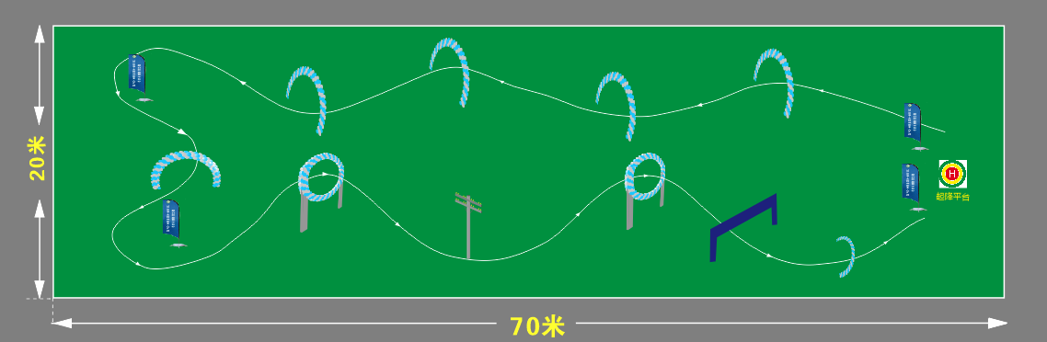
本项考核操作流程：1.展示活动开始前5分钟准备，操作手进入场地并调试设备，准备就绪后报告裁判。2.现场裁判对设备（包括：飞行器、遥控器等）进行查验后，发布“展示开始”指令，操作手开始展示。3.作业完成或时间到飞机降落到“起降区”，完成展示。具体评分标准见表2。
花样飞行场地布置示意图
注：花样飞行障碍拱门  宽度*高度尺寸为3.5*2.5 米；圆环直径3.5米，中心离地高度2.5米；刀旗 高3米；球门宽度*高度为3.5*2米；电杆高度4米；前后相邻障碍间距大于8米。
表2 花样飞行评分标准
序号 | 考核  内容 | 配分 | 考核要点 |  | 评分标准 | 扣分 | 得分
1 | 准备工作 | 5 | 1.遥控器检查 |  | 1.未完成每项扣2分；  2.检查不到位每处1分，各小项扣完为止，以下相同。
1 | 准备工作 | 5 | 2.植保机检查 |  | 1.未完成每项扣2分；  2.检查不到位每处1分，各小项扣完为止，以下相同。
1 | 准备工作 | 5 | 3.植保机通电检查 |  | 1.未完成每项扣2分；  2.检查不到位每处1分，各小项扣完为止，以下相同。
2 | 花样过障碍（手动或自动作业模式自选） | 80 | 1.参数设定恰当、飞行平稳，航线合理，安全规范 |  | 1.未完成每个障碍扣5分；  2.不按指定航线飞行每处扣2分；  3.飞行速度、高度不稳定每次扣2分；  4.过边界每次扣2分；  5.飞机过障碍时每次触碰柔性物扣2分，触碰硬性物扣5分；  6.中途每次降落扣5分；  7.坠机、炸机每次扣10分。
2 | 花样过障碍（手动或自动作业模式自选） | 80 | 2.飞行连贯，速度均匀，高度稳定
2 | 花样过障碍（手动或自动作业模式自选） | 80 | 3.边界控制到位
2 | 花样过障碍（手动或自动作业模式自选） | 80 | 4.过障碍精准
3 | 完成时间 | 10 | 规定时间内完成 |  | 1.提前完成不加分；  2.飞行时间每延长1分钟，扣3分，不足1分钟按1分钟计，最多延长2分钟。
4 | 精准降落 | 5 | 一次性精准降落 |  | 1.一次性降落后重新起飞的扣5分；  2.以靶心为基准，每向外一环扣2分，3.降落不平稳扣2分。
5 | 其他说明 |  | 1.整个飞行过程安全规范，飞行过程有明显不安全现象时，场地裁判有权叫停，并酌情扣分。  2.操作手及助手在指定区域飞行，飞行时均不得进入作业区，起飞前操作手或助手必须退出作业区。
用时： |  |  |  | 得 分（满分100分）*20%：
裁判员签字： |  |  |  | 裁判组长签字：
项目三：植保作业
考核时间 ：12分钟（时间每延长1分钟，扣2分，不足1分钟按1分钟计，最多延长2分钟，延长时间结束后，未完成的内容不得分）。
考核技术要求：操作手在操作区内操纵植保飞机完成指定地块的植保作业，飞行中不碰撞障碍物，完成作业地块后将植保飞机定点降落在“盲降区”。飞行中操作手感觉不安全时允许就地降落，若因碰撞障碍物或其他原因飞机迫降的、坠机的，均可以进行现场调试后继续作业，所有时间均算在内，如不能继续作业的按已完成部分计算成绩。
考核操作流程：1. 展示活动开始前5分钟准备，操作手进入场地并调试设备，准备就绪后报告裁判。2.现场裁判对设备（包括：飞行器、遥控器等）进行查验，发布“展示开始”指令，操作手开始作业。3.作业完成后进行远程盲降，完成作业。具体评分标准见表3。
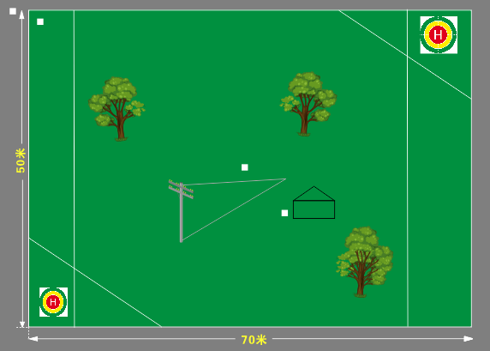

植保作业场地布置示意图
表3 植保作业评分标准
序号 | 考核  内容 | 配分 | 考核要点 | 评分标准 |  | 扣分 | 得分
1 | 准备工作 | 10 | 1.遥控器检查 | 1.未完成每项扣2分；  2.检查不到位每处1分，含开机、电量检查、天线与屏幕展开、摇杆模式，桨叶展开、电池检查等，各小项扣完为止，以下相同。
1 | 准备工作 | 10 | 2.植保飞机检查
1 | 准备工作 | 10 | 3.通电检查并排空气
1 | 准备工作 | 10 | 4.执行校准指南针
2 | 植保作业（手动或自动作业模式自选、规划方式自定） | 60 | 1.参数设定恰当、飞行平稳，航线合理，安全规范 | 1.未避开每个障碍扣5分；  2.不按指定航线飞行每处扣2分，避障距离大于2米每次扣2分；  3.飞行速度、高度不稳定每次扣2分；  4.过边界或没飞到位每次扣2分；  5.飞机触碰障碍后坠机、炸机每次扣10分；  6.中途每次降落扣5分；  7.作业边界之外50cm以外试纸样板超过15个雾滴扣5分，100cm之外扣10分，作业边界之内同理；  8.试纸样板每处重喷、漏喷扣5分；  9.禁喷区处理不当扣5分。
2 | 植保作业（手动或自动作业模式自选、规划方式自定） | 60 | 2.飞行连贯，速度均匀，高度稳定
2 | 植保作业（手动或自动作业模式自选、规划方式自定） | 60 | 3.边界控制到位
2 | 植保作业（手动或自动作业模式自选、规划方式自定） | 60 | 4.合理避障、确保禁喷区
2 | 植保作业（手动或自动作业模式自选、规划方式自定） | 60 | 5.重喷、漏喷
3 | 作业时间 | 10 | 规定时间内完成 | 1.提前完成不加分；  2.作业时间每延长1分钟，扣2分，不足1分钟按1分钟计，最多延长2分钟，延长时间结束后，未完成的内容不得分。
4 | 作业药量 | 10 | 亩用液量1.5L | 1.按照亩用液量1.5L计算，每±0.1升扣1分
5 | 盲降精度 | 10 | 一次性精准降落 | 1.一次性降落后重新起飞的扣5分，2.以靶心为基准，每向外一环扣2分；  3.降落不平稳扣2分。
6 | 其他 |  | 1.整个飞行过程安全规范，飞行过程有明显不安全现象时，场地裁判有权叫停比，并酌情扣分。  2.操作手及助手在指定区域飞行，飞行时均不得进入作业区，起飞前操作手或助手必须退出作业区。
用时： |  |  |  |  | 得 分（满分100分）*50%：
裁判员签字： |  |  |  |  | 裁判组长签字：
三、注意事项
1.操作技能展示现场（工位处）会摆放展示活动所用产品使用说明书，展示活动选手需要时可供查阅。
2.展示活动过程中，出现机具、设备、工量具故障等意外因素，应举手向裁判示意，由技术服务人员确认原因后，裁判做出相应处理决定。如果因机具、设备故障等导致选手中断或终止展示活动，由裁判长视情况做出决定。
3.操作手展示活动过程中若需休息、饮水等，一律计算在展示活动时间内。
4.操作手严格遵守安全操作规程，文明操作，因操作手操作失误，导致安全事故发生，必须立即终止展示活动，情况严重者取消活动资格。
5.操作手扰乱现场秩序，干扰裁判工作，组委会视情节适当扣分，情况严重者取消活动资格。

